La ropa y el calzado
1.- RESPONDE A LAS PREGUNTAS SOBRE EL DIBUJO CON ORACIONES COMPLETAS:

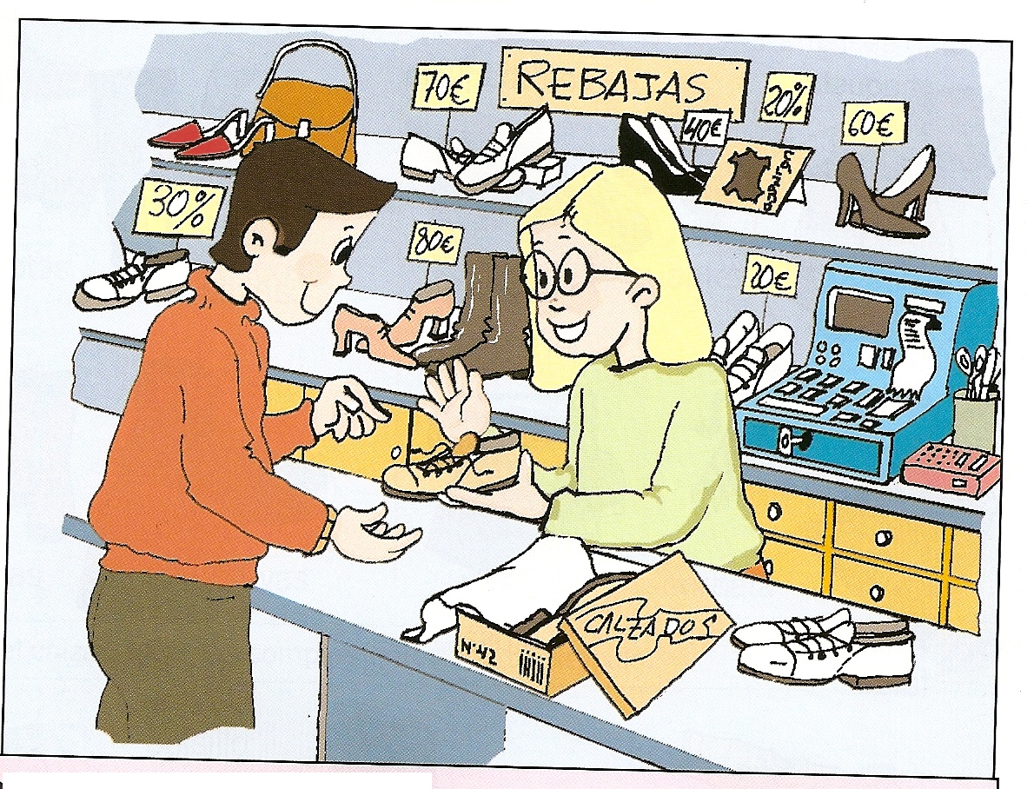

- ¿Qué personas ves y dónde están?
- ¿Qué ropa lleva puesta el chico?
- ¿Qué quiere comprar el muchacho?

2.- Completa este diálogo entre los dos personajes (Tienen que hablar sobre el precio, el color y el número de los zapatos, decidir la compra y despedirse):

VENDEDORA.- Buenos días. ¿Qué desea?
CHICO.-
VENDEDORA.- ¿Cómo los quiere?
CHICO.-
VENDEDORA.-
CHICO.- ¿Son caros?
VENDEDORA.-
CHICO.-
VENDEDORA.-
CHICO.-
….

3. Fíjate:

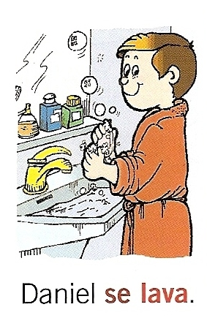
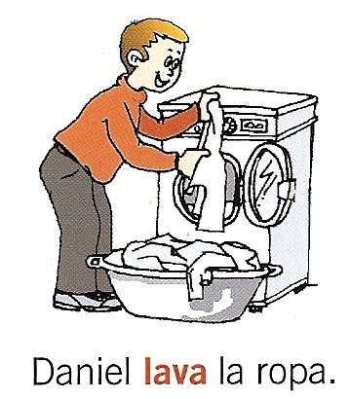
En la oración Daniel lava la ropa, lo lavado es la ropa
En la oración Daniel se lava, lo lavado es el mismo Daniel.
En estos casos el verbo se completa así:
Yo me lavo Nosotros nos lavamos
Tú te lavas Vosotros os laváis
Él se lava Ellos se lavan

Construye una oración para cada uno de los siguientes dibujos anteriores utilizando estos verbos : LAVAR(SE), PEINAR(SE), DUCHAR(SE), VESTIR(SE), BAÑAR(SE).
Presta atención a si van solos o si se completan con los pronombres me, te, se, nos, os, se.

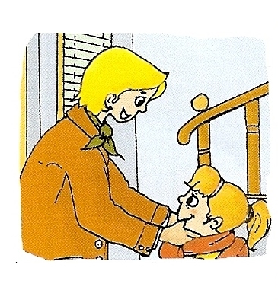1 | 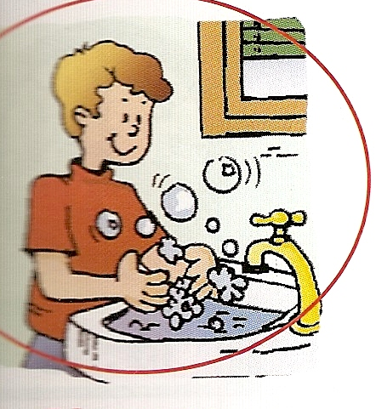2 | 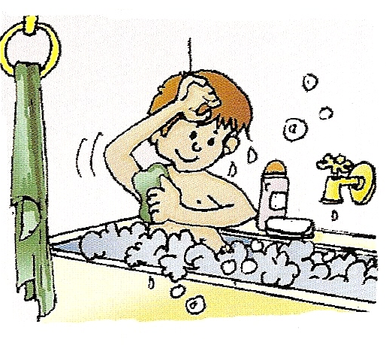3
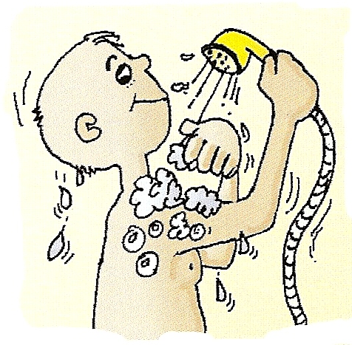  4 | 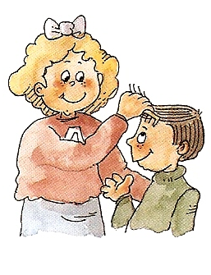5 | 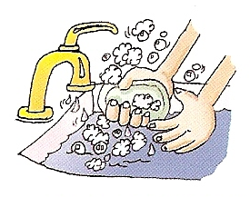6
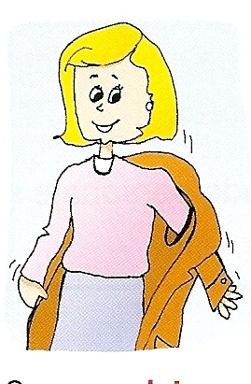7 | 1.-  2.-  3.-  4.-  5.-  6.-  7.-

4.- Completa con la forma verbal correspondiente:

- Ducharse: Pedro se ducha por las mañanas.
- Calzarse: Lola……………..las botas nuevas
- Lavar: Tú……………….. la ropa en la lavadora
- Bañarse: Vosotros………………en el río.
- Vestirse: Ese niño pequeño………….. solo
- Peinar: La madre…………….. a su hija

Lee y responde después a las preguntas:

Dentro de un mes es la boda de Nuria, una tía de Javier.
Javier y sus padres, Fernando y Marta, van a comprar la ropa y el calzado necesario.
En primer lugar van a una sastrería a comprar el traje de Fernando. La dependienta les atiende:
- ¿Qué desean?
-Un traje clásico y elegante, pero cómodo -responde Fernando.
- ¿Qué talla de camisa usa?
-La cuarenta y una. iAh ! Y la quiero de rayas azules.
-Tenga, pruébese esta camisa con la chaqueta y el pantalón de este traje.
Fernando pasa al probador. Se desnuda y se viste con el traje nuevo. Le gusta Pero hay que coser mejor los botones de la chaqueta y planchar mejor la camisa.
Después de la sastrería, entran en una tienda de ropa moderna. Allí, le comprar un pantalón y un jersey a Javier. También le compran la ropa interior, una camiseta, unos calzoncillos y unos calcetines.
A continuación van a una boutique de señora a por el vestido de mamá. Marta mira las etiquetas de los vestidos y los ve algo caros porque son de marca. Decide comprarse una bonita blusa de flores y una falda blanca.
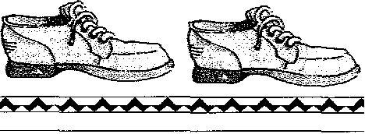
Finalmente van a la zapatería. Fernando llevará unos zapatos negros. A Javier le prueban unos zapatos de cordones. Va algo incómodo pero mamá le dice que es normal al principio. También compran un cinturón para Javier y un bolso para Marta.
Javier, Marta y Fernando ya tienen la ropa y el calzado para ese día tan especial.

RESPONDE:
- ¿Por qué va de compras la familia de Javier?
- ¿A qué tiendas han ido?
- ¿Cómo quiere Fernando que sea su traje?
- ¿Qué se compra Marta?
- ¿qué le compran a Javier?

